**Chemia kl.7 (19.05.2020)**

Napisz temat w zeszycie**: Stężenie procentowe roztworu.** Następnie przeczytaj temat w podręczniku str.180-181.

Napisz notatkę w zeszycie:

1. Stężenie roztworu jest określane przez ilość znajdującej się w nim substancji rozpuszczonej.
2. Stężenie procentowe-(Cp)roztworu- to wyrażona w gramach masa substancji zawarta w 100g roztworu. Wyraża się ja wzorem:

Wzór do obliczania stężenia procentowego

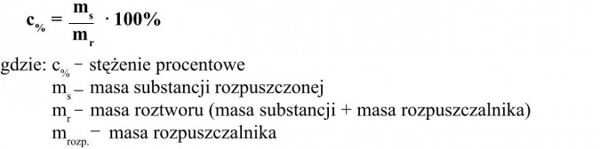

Np. Roztwór 5 – procentowy to roztwór w którym w 100g roztworu znajduje się 5g substancji. Roztwór ten składa się więc z 5g substancji rozpuszczonej w 95g wody.

1. Masa roztworu jest równa sumie masy wody (rozpuszczalnika) i masy substancji rozpuszczanej:

mr = mw + ms

gdzie mw - to masa wody (rozpuszczalnika), g.

Obejrzyj film dotyczący stężenia procentowego, a następnie przepisz do zeszytu treści zadania i sposoby ich rozwiązania.

<https://www.youtube.com/watch?time_continue=2&v=x_b5kl0l6Xs&feature=emb_logo>

1. Przepisz do zeszytu przykład 1(str. 181), przykład 2 i przykład 3 str.182